Proyecto Integrador
Segunda etapa
Análisis y Modelado del Diseño

Práctica profesionalizante IV | 2026

Docentes:
Prof. Lic. Emir García Ontiveros
Prof. Lic. Kevin Del Bello

Estudiantes:
Luna, Leonel
Maccan, Andrea
Matulionis, Sebastián
Vigo, Lucrecia
Vivar, Edison Cristian

Proyecto Integrador 1
Introducción del Proyecto Elegido 4
Alcance del Proyecto 4
Objetivo del Software 4
Características Principales 4
Plataformas y Tecnologías 4
Usuario Objetivo 4
Organización Interna / Gestión de Talentos Humanos 4
Roles del equipo 4
CVs y perfiles de LinkedIn 4
Fase de Reconocimiento 4
Definición del Problema o Necesidad 4
Estudio de Viabilidad 4
Benchmark 4
Objetivo 4
Metodología 4
Hallazgos 5
Conclusiones 5
Establecimiento de Objetivos 5
Fase de desarrollo 6
Análisis y Requerimientos 6
Requerimientos Funcionales (RF) 6
Consultas e información 6
Fuentes y confiabilidad de las respuestas 7
Contenido y mantenimiento 7
Requerimientos No Funcionales (RNF) 7
Disponibilidad y rendimiento 7
Seguridad 8
Usabilidad y accesibilidad 8
Compatibilidad e integración 8
Mantenibilidad y escalabilidad 9
Requerimientos de Entrega / Documentación del Proyecto 9
Fuera de alcance del MVP (fase 1) 9
Requerimientos pendientes de validación / Gaps 10
Presentación de la Propuesta 11
Resumen Ejecutivo 11
Objetivos del Proyecto 11
Estimación de Recursos 11
Impacto y Beneficios Esperados 11
Diagramas de modelado 11
Diagrama de Casos de Uso 11
Diagrama de Clases 11
Diagrama de Secuencia 11
Diagrama de Componentes 13
Diagrama de Despliegue 13
Wireframes y Prototipos 13
Enlaces a herramientas digitales 13
Bibliografía 13

Introducción del Proyecto Elegido
Syntax SRL desarrolla para el IFTS N.° 29 un asistente institucional a medida. La propuesta centraliza información oficial para ingresantes de primer cuatrimestre y orienta consultas frecuentes sin reemplazar a bedelía, tutorías, asesoría pedagógica ni docentes.

Alcance del Proyecto

Objetivo del Software
Desarrollar una aplicación web de consulta institucional que permita a estudiantes ingresantes acceder, mediante un menú guiado, a información académica, administrativa y de modalidad virtual vigente, clara y trazable.

Características Principales
Área | Alcance del MVP
Navegación guiada | Categorías y subcategorías que llevan a respuestas predefinidas.
Información vigente | Respuestas asociadas a documentos institucionales, cronogramas, contactos y procedimientos.
Derivación | Datos específicos del área correspondiente cuando no existe una opción adecuada.
Administración | Actualización por personal no técnico a partir de documentos alojados en Drive.

Plataformas y Tecnologías
El sistema se implementará como aplicación web responsiva, accesible desde computadoras y celulares. El MVP se publica mediante un enlace en el curso de familiarización; el embebido en Moodle depende de los permisos disponibles. Se utilizarán exclusivamente herramientas gratuitas o de código abierto, a definir con el cliente.

Usuario Objetivo
• Estudiantes matriculados del IFTS N.° 29 de primer año y primer cuatrimestre.
• Participantes del aula de familiarización y de las materias Administración de Bases de Datos, Elementos de Análisis Matemático, Lógica Computacional y Técnicas de Programación.
• Personal autorizado de bedelía, tutorías o asesoría pedagógica que mantiene los contenidos.

Organización Interna / Gestión de Talentos Humanos

Roles del equipo
Integrante | Rol | Responsabilidad
Vigo, Lucrecia | Coordinación | Planificar entregas, coordinar al equipo y validar con el cliente.
Maccan, Andrea | Análisis funcional | Relevar necesidades, requisitos, criterios de aceptación y trazabilidad.
Matulionis, Sebastián | Diseño | Definir modelos, arquitectura, estructura del menú y prototipos.
Vivar, Edison Cristian | Desarrollo | Evaluar factibilidad técnica e implementar los componentes.
Luna, Leonel | Testing | Diseñar pruebas y validar el cumplimiento de requisitos.

CVs y perfiles de LinkedIn
Los CV y perfiles elaborados en la primera etapa se incorporan como antecedentes del equipo. Los enlaces de LinkedIn se añadirán sólo con autorización de cada integrante; no se incluyen enlaces ficticios.

Fase de Reconocimiento

Definición del Problema o Necesidad
La información relevante para ingresantes suele estar distribuida entre campus, documentos, correos y áreas institucionales. Esto genera consultas repetitivas, dificultad para distinguir contenido vigente y respuestas no uniformes. El problema se aborda ofreciendo un punto de consulta de solo lectura, organizado y enlazado con las fuentes institucionales.

Estudio de Viabilidad
Aspecto | Resultado preliminar | A validar
Técnico | Una aplicación web con menú publicado y contenido versionado responde al MVP. | Hosting, permisos de Moodle y mecanismo de publicación desde Drive.
Económico | El requisito limita la solución a herramientas gratuitas o de código abierto. | Infraestructura disponible y costos operativos eventuales.
Operativo | Personal no técnico puede actualizar contenidos y contactos con capacitación. | Responsable institucional, circuito de revisión y capacitación.

Benchmark

Objetivo
Contrastar los requerimientos relevados en la entrevista con IFTS 29 contra implementaciones reales de chatbots para ingresantes, identificando patrones que sirvan de base para el diseño de la solución.

Metodología
Relevamiento de 7 instituciones de educación superior (UBA Económicas, UNC, UTN FRLP, FACEN, UNAJ, UBA Rectorado, Universidad de la Ciudad de Buenos Aires) con chatbots o asistentes virtuales orientados a ingresantes o consultas estudiantiles.

Hallazgos
El acceso varía entre casos con login obligatorio (UBA Económicas vía Mi Econ, UTN FRLP vía Campus Virtual) y sin registro previo (UNC, FACEN, UNAJ, Universidad de la Ciudad), siendo este último grupo el más relevante como antecedente dado que IFTS 29 no tiene resuelta la integración con Moodle. En cuanto al canal, se reparten entre web institucional (UBA Económicas, UNC) y WhatsApp (FACEN, UNAJ), con UBA Rectorado histórico funcionando en ambos.
El formato conversacional también difiere: UNC usa IA generativa con tono cercano e informal, evitando menús rígidos, mientras que Universidad de la Ciudad opera con menú de opciones predefinidas y deriva a una persona cuando el usuario indica que no se resolvió su consulta (pidiendo nombre y apellido). UNAJ combina ambos: un listado de acceso rápido a preguntas frecuentes resolvió casi la mitad de las interacciones, complementado con respuestas generadas por IA a partir de contenido obtenido por web scraping.
Un límite común y explícito en los casos con IA es el rechazo a brindar datos personales o sensibles (UNC: "no tengo acceso a tus datos personales ni a tu historial académico"), delegando esa consulta al canal oficial del estudiante. Ninguno de los casos relevados gestiona trámites de punta a punta; todos se limitan a brindar información o derivar. Ningún caso publica datos de concurrencia simultánea.

Conclusiones
- Sin login para el MVP — siguiendo a UNC/FACEN/UNAJ/Universidad de la Ciudad, evita depender de la integración con Moodle aún no resuelta.
- Menú guiado + conversación libre — el patrón de UNAJ (mitad de consultas resueltas por accesos rápidos) encaja con el alcance acotado a 4 materias y un cuatrimestre; el modelo conversacional se reserva para variaciones sobre esas mismas consultas.
- Derivación estructurada y asincrónica, sin gestión de trámites — siguiendo el patrón de Universidad de la Ciudad, para consultas personales o excepcionales.
- Tono y seguridad como límite explícito del modelo — UNC como referencia: IA con respuestas acotadas y rechazo de datos privados.
- Mantenimiento de la base de conocimiento por perfiles no técnicos — sin antecedentes directos en los casos relevados; requiere diseño propio dado que el contenido cambia por comisión y probablemente se aloje en Drive sin formato normalizado.
- Concurrencia y canal — el benchmark no aporta datos sobre volumen simultáneo, y la condición de alojar el bot en el campus virtual no tiene alternativas propuestas en los casos relevados.

Selección del Tipo de Proyecto
Se selecciona un proyecto de desarrollo web a medida para soporte informativo institucional. El MVP se concentra en una cohorte y cuatro materias; la arquitectura deberá permitir sumar materias, estudiantes avanzados, egresados u otras carreras sin rehacer el sistema.

Establecimiento de Objetivos
Desarrollar un asistente virtual institucional para los estudiantes ingresantes del IFTS N.º 29, capaz de brindar información académica, administrativa y relacionada con la modalidad virtual de manera clara, centralizada y permanentemente disponible.
El sistema busca reducir las consultas repetitivas, evitar respuestas contradictorias entre las distintas áreas y facilitar la adaptación de los estudiantes que no poseen experiencia previa en entornos educativos virtuales.
La primera versión estará destinada a estudiantes:
- Matriculados en el campus del IFTS N.º 29.
- Pertenecientes a primer año y primer cuatrimestre.
- Participantes del aula de familiarización.
- Inscriptos en alguna de las cuatro materias iniciales:
  - Administración de Bases de Datos.
  - Elementos de Análisis Matemático.
  - Lógica Computacional.
  - Técnicas de Programación.
Enfoque híbrido (menú guiado + IA como fallback con RAG), sin login, sin gestión de trámites. Quedan fuera los aspirantes que todavía cursan el proceso de ingreso

Fase de desarrollo
Fase | Resultado | Responsables
Análisis y requisitos | Requisitos priorizados, criterios de aceptación y árbol del menú. | Maccan, Vigo, Luna
Diseño | Arquitectura, diagramas, modelo de contenidos y prototipo. | Matulionis, Vivar
Implementación | Aplicación web, catálogo publicado y administración de contenido. | Vivar, Matulionis
Pruebas | Pruebas funcionales, usabilidad y compatibilidad. | Luna y equipo
Capacitación y soporte | Manual técnico-funcional y capacitación al usuario de mantenimiento. | Vigo, Maccan, Matulionis
Mantenimiento | Actualización cuatrimestral y evolución del alcance. | IFTS 29 y Syntax SRL

Análisis y Requerimientos
Los requisitos detallados a continuación constituyen la línea base del MVP. Los elementos identificados como NTH o evolución futura no se modelan como comportamiento obligatorio del sistema en esta etapa.

Requerimientos Funcionales (RF)

Consultas e información
ID | Requerimiento
RF01 | Responder consultas sobre inscripción, documentación, certificados, procedimientos administrativos, uso del SIU, diferencias entre SIU y campus virtual, canales de contacto de las áreas, y fechas/plazos institucionales..
RF02 | Responder consultas académicas básicas sobre las 4 materias del cuatrimestre: modalidad de cursada, docentes responsables, comisión, cronograma, programa, horarios/encuentros sincrónicos, prácticas formativas obligatorias y canales de consulta. Las condiciones de aprobación solo se incluyen si están explícitas en documentación oficial; no deben inferirse.
RF03 | Responder consultas sobre la modalidad virtual: acceso al campus, ingreso a aulas, descarga de materiales, foros, encuentros sincrónicos, canales institucionales, y funciones de docentes/tutores/bedelía/asesoría pedagógica.
RF04 | Cuando el estudiante no encuentra lo que busca en las categorías anteriores ("No encontré lo que busco"), mostrar el contacto de la persona o área correspondiente (nombre, rol, mail y/o enlace de perfil) junto con el motivo. La derivación es siempre asincrónica: el sistema no inicia ni gestiona una conversación en tiempo real, ni envía nada en nombre del estudiante.
RF05 | Todas las consultas se resuelven mediante un menú de accesos rápidos por niveles (categoría → subcategoría → respuesta); no hay campo de texto libre.
RF06 | Cuando la respuesta dependa de datos contextuales (materia, comisión, docente, tipo de trámite, momento de la cursada), solicitarlos al estudiante mediante el propio menú, sin pedir datos personales o sensibles.

Fuentes y confiabilidad de las respuestas
ID | Requerimiento
RF07 | Poder proporcionar información de documentos institucionales vigentes (programas, cronogramas, instructivos, presentaciones, PDF, Word, planillas, material de familiarización), diferenciando siempre el contenido vigente del histórico, reemplazado o usado como ejemplo (por ejemplo, no presentar como vigente un cronograma de prueba de la semana de familiarización), y ofreciendo el archivo o enlace original cuando corresponda.

Contenido y mantenimiento
ID | Requerimiento
RF08 | Permitir actualizar la base de conocimiento a partir de documentos alojados en Drive (pdf, Excel, slides), sin intervención técnica. La carga puede apoyarse en IA para estructurar/etiquetar documentos fuente que no vengan normalizados, como paso previo a su publicación.
RF09 | Mecanismo simple para que personal no técnico (bedelía/tutores/asesoría pedagógica) incorpore, reemplace, elimine y actualice contenido, preguntas/respuestas, fechas, contactos y procedimientos, organizado por materia/comisión/categoría.

Requerimientos No Funcionales (RNF)

Disponibilidad y rendimiento
ID | Requerimiento
RNF01 | Disponibilidad 24/7, dado que la cursada es a distancia.
RNF02 | Soportar los picos de las cohortes de ingreso (marzo/agosto), de ~300 a 440 estudiantes. Esa cifra es el tamaño de cohorte, no la concurrencia simultánea; la cantidad de usuarios concurrentes queda pendiente de estimación (por ejemplo, mediante prueba de carga) y no debe darse por definida en 400.
RNF03 | Responder en un tiempo que mantenga la interacción fluida; el umbral máximo debe definirse con un criterio medible (ej. % de respuestas dentro de N segundos).

Seguridad
ID | Requerimiento
RNF04 | Comunicaciones cifradas en tránsito (HTTPS) por defecto en cualquier canal.
RNF05 | El acceso no requiere registro ni login: la interacción es anónima, no identifica al estudiante y no almacena datos personales. No hay sesión que validar porque no existe integración de inicio de sesión (SSO) con el campus; el enlace es de acceso público, y al ser información institucional de solo lectura sin datos sensibles, no representa un riesgo si accede alguien fuera del universo de ingresantes. Se almacena únicamente la información mínima necesaria para generar métricas y mejorar la base de conocimiento.

Usabilidad y accesibilidad
ID | Requerimiento
RNF06 | La interfaz debe ser utilizable sin necesidad de capacitación técnica: los estudiantes deben poder resolver una consulta sin instrucciones extensas, y el personal que administra el contenido (bedelía/tutores/asesoría pedagógica) debe poder hacerlo sin conocimientos de programación.

Compatibilidad e integración
ID | Requerimiento
RNF07 | El sistema se implementará en etapas según el nivel de acceso disponible: (1) enlace directo publicado en el curso de familiarización — no requiere permisos especiales y es la opción garantizada para el MVP; (2) embebido dentro de una página del curso de familiarización, si el editor de contenido de Moodle lo permite sin intervención de administración de plataforma — a confirmar; (3) widget flotante visible en todo el campus, como mejora de largo plazo, condicionada a contar con acceso de administrador de la plataforma. No debe asumirse acceso directo al contenido interno de Moodle.
RNF08 | Seguir los lineamientos de imagen institucional del ministerio, la Agencia de Habilidades para el Futuro y la Tecnicatura, incorporando además identidad propia de la Tecnicatura en Desarrollo de Software.
RNF09 | Compatibilidad con computadoras, celulares y navegadores modernos — los mismos entornos desde los que se accede habitualmente al campus.

Mantenibilidad y escalabilidad
ID | Requerimiento
RNF10 | La actualización de contenido cuatrimestral (cronograma, condiciones de aprobación, docentes) debe poder realizarse sin intervención del equipo de desarrollo, y el diseño debe permitir una ampliación progresiva (nuevas materias, estudiantes avanzados, egresados, otras carreras) sin rehacer la arquitectura.
RNF11 | Utilizar exclusivamente herramientas gratuitas o de código abierto.
RNF19 | Priorizar herramientas gratuitas, de código abierto o de costo compatible con los recursos del instituto; costo máximo e infraestructura a confirmar con el cliente.

Requerimientos de Entrega / Documentación del Proyecto
ID | Entregable
RE01 | Manual técnico-funcional: arquitectura, base de conocimiento, flujo de administración de contenido, instalación, configuración y mantenimiento, incluyendo una guía de tono y estilo (cercano, no informal, protocolo de redacción institucional) para quienes carguen contenido. Asociado al hito del 19/10 si figura en el cronograma oficial de la materia.
RE02 | Sesión de capacitación al usuario de mantenimiento (bedelía/tutores/asesoría pedagógica), acompañada de instrucciones de uso y actualización. Asociado al hito del 19/10.
RE03 | Diagramas de diseño: flujo conversacional (soporta RF04, RF05), incluyendo el árbol de decisiones del menú ya validado con el prototipo, y arquitectura técnica una vez definido el stack (14/9), reflejando componentes, integración con la base de conocimiento y flujo de actualización de contenido (soporta RF08, RF09, RNF07).
RE04 | Prototipo de interfaz (Figma u otra herramienta) para validar: acceso al asistente, menú de accesos rápidos, presentación de respuestas (incluye documentos adjuntos), derivaciones, evaluación de satisfacción, tono e identidad visual (ver guía de redacción en RE01) — soporta RF04, RF05, RNF08. Lo relevante es contar con un prototipo validable, no la herramienta específica.
RE05 (opcional) | Diagrama de secuencia del flujo de derivación, mostrando la interacción entre estudiante, asistente y área institucional correspondiente — soporta RF04.

Fuera de alcance del MVP (fase 1)
- Gestión/tramitación de procesos (solo brindar información); consulta del estado individual de trámites.
- Acceso o exposición de datos personales/académicos individuales; consulta directa de calificaciones; acceso a legajos (el árbol de menú no contempla ninguna rama que solicite o exponga este tipo de datos, por lo que no requiere un control en tiempo de ejecución).
- Inscripción automática a materias o exámenes; modificación de información académica.
- Integración directa con SIU Guaraní (incluida consulta de reportes) o con SIGEDU: posible evolución futura, no forma parte del MVP.
- Soporte a aspirantes (pre-ingresantes) o a otras carreras/cuatrimestres; atención a aspirantes no matriculados.
- Acceso automático al contenido interno de Moodle sin permisos institucionales.
- Reemplazo de docentes, tutores, bedelía o asesoría pedagógica.
- Consulta en lenguaje natural (texto libre): el menú cubre el alcance definido de consultas y respuestas; queda como posible iteración futura, sujeta a definir un mecanismo de interpretación con umbral de confianza que derive ante baja certeza.
- Notificación interna automática ante consultas sensibles (NTH, no requerimiento base).
- Envío automático de mail o mensaje interno como parte de la derivación (NTH); el MVP se limita a mostrar los datos de contacto de la persona asignada.
- Registro de consultas no resueltas, evaluación de utilidad por el estudiante e informes agregados de uso (NTH); podría incorporarse más adelante para detectar vacíos en la base de conocimiento.
- Registro de historial de conversación más allá de lo necesario para la sesión (NTH, no requerimiento base; si se implementa a futuro, conservar solo por un período definido y con datos anonimizados).
- Mostrar avisos institucionales (fechas de inscripción, vencimientos, etc.) al iniciar la interacción: mejora futura, no forma parte del MVP.
- Widget flotante visible en todo el campus: mejora de largo plazo, condicionada a contar con acceso de administrador de la plataforma (ver RNF07).

Requerimientos pendientes de validación / Gaps
- Selección concreta de las herramientas gratuitas/de código abierto a utilizar (hosting y, opcionalmente, alguna herramienta de IA que asista en la carga de contenido), y si el instituto/ministerio ya tiene herramientas aprobadas que deban usarse.
- Definición de quién realizará el mantenimiento del bot y si habrá un usuario a capacitar formalmente.
- Criterio y método de validación de éxito del proyecto por parte del IFTS 29.
- Confirmación de si el editor de contenido del curso de familiarización permite insertar código embebido (HTML/iframe) sin intervención de administración de plataforma, para habilitar la etapa 2 del despliegue (RNF07)

Presentación de la Propuesta

Resumen Ejecutivo
Syntax SRL propone al IFTS N.° 29 un asistente institucional de acceso público y anónimo, basado en un menú de categorías. La solución entrega respuestas verificadas contra fuentes vigentes y, cuando no existe una alternativa adecuada, informa el contacto institucional preciso. De este modo se mejora la orientación inicial sin gestionar trámites ni datos personales.

Objetivos del Proyecto
Objetivo | Indicador de verificación
Centralizar consultas frecuentes del ingreso y primer cuatrimestre. | Menú con categorías, subcategorías y respuestas validado con el IFTS 29.
Garantizar información vigente y trazable. | Cada respuesta relevante enlaza o identifica el documento fuente vigente.
Facilitar el uso sin capacitación. | Un estudiante puede resolver una consulta navegando el menú.
Permitir mantenimiento no técnico. | El personal autorizado puede actualizar contenido conforme al procedimiento definido.

Estimación de Recursos
Recurso | Estimación inicial
Humanos | Cinco integrantes de Syntax SRL y referentes del IFTS para validar y mantener contenidos.
Infraestructura | Hosting web, HTTPS y Drive institucional para documentos fuente.
Herramientas | Editor de diagramas, Figma, control de versiones y herramientas gratuitas o de código abierto.
Costo | A confirmar según la infraestructura institucional disponible; el MVP no debe depender de licencias pagas.

Impacto y Beneficios Esperados
• Reduce consultas reiteradas a las áreas institucionales.
• Mejora la consistencia y trazabilidad de las respuestas.
• Acompaña a estudiantes con poca experiencia en el campus virtual.
• Permite actualizar cronogramas, contactos y contenidos sin intervención de desarrollo.

Diagramas de modelado

Diagrama de Casos de Uso
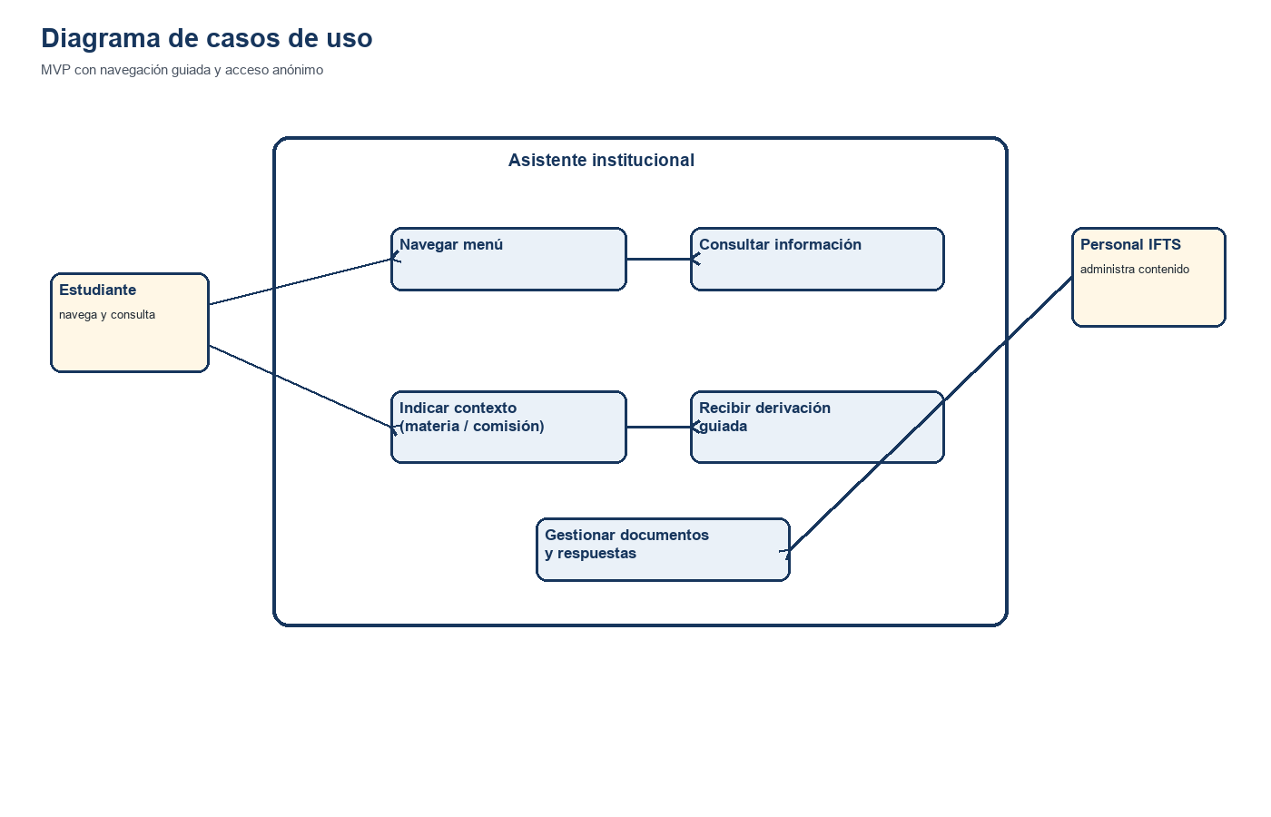
Figura 1. Diagrama de casos de uso.
Representa las interacciones del estudiante y del personal autorizado con el sistema.

Diagrama de Clases
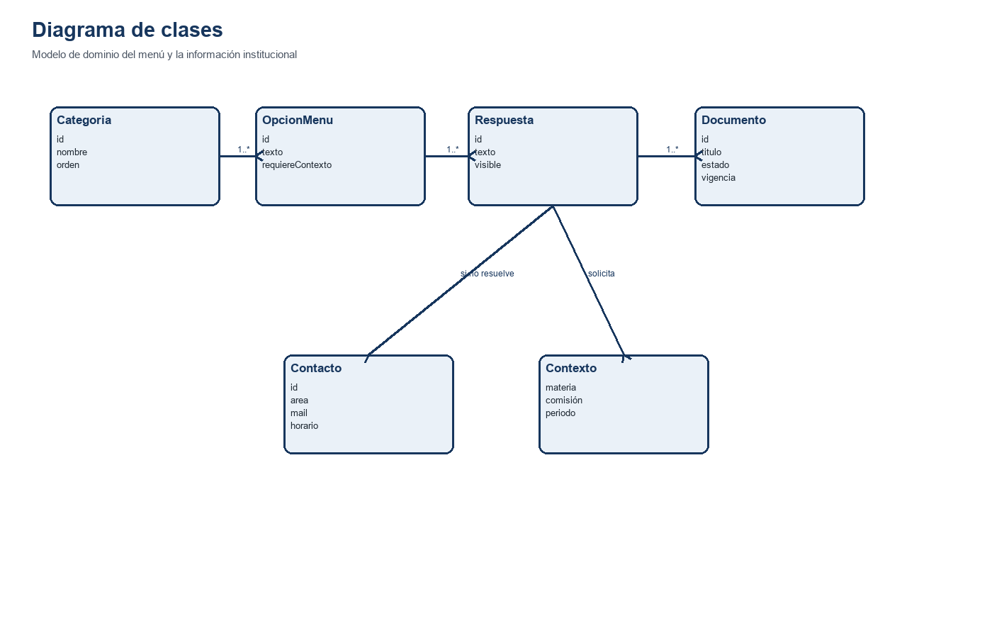
Figura 2. Diagrama de clases.
Describe las entidades de la navegación guiada, las respuestas, los documentos, el contexto y los contactos.

Diagrama de Secuencia
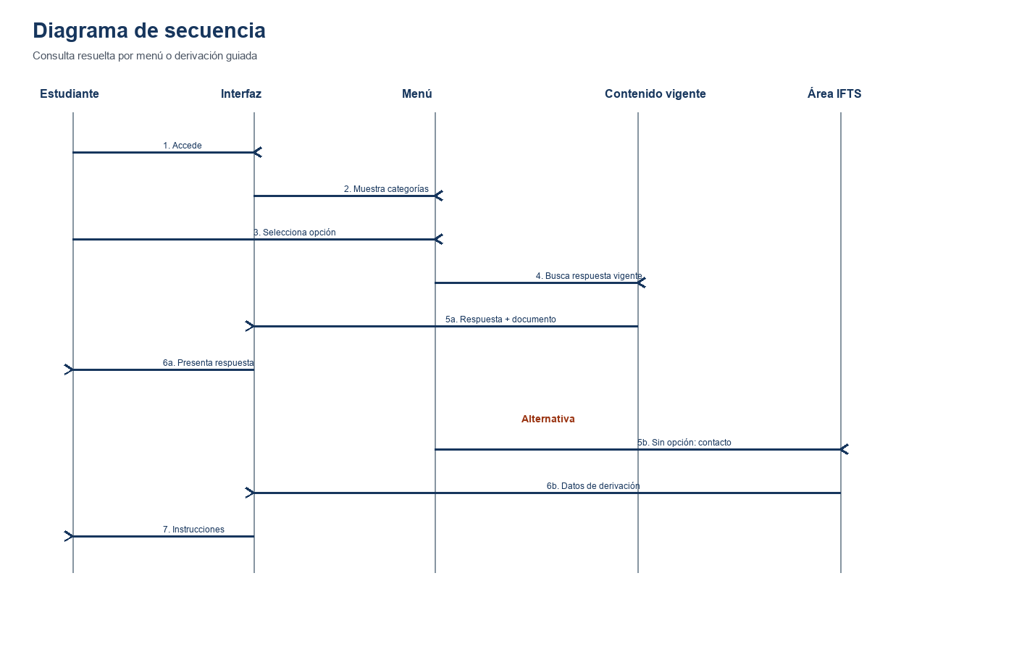
Figura 3. Diagrama de secuencia.
Muestra la consulta por menú y las dos salidas válidas del MVP: respuesta asociada a contenido vigente o derivación con contacto institucional.
Diagrama de Actividades
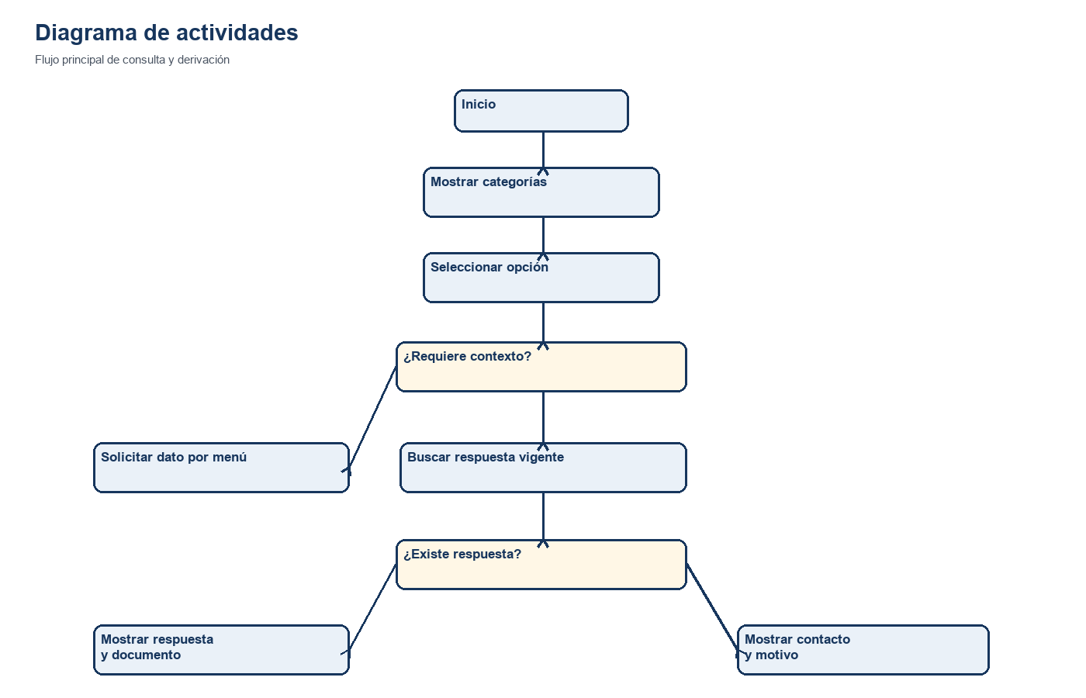
Figura 4. Diagrama de actividades.
Modela la navegación por categorías, la solicitud de contexto mediante opciones del menú y la decisión entre respuesta o derivación.
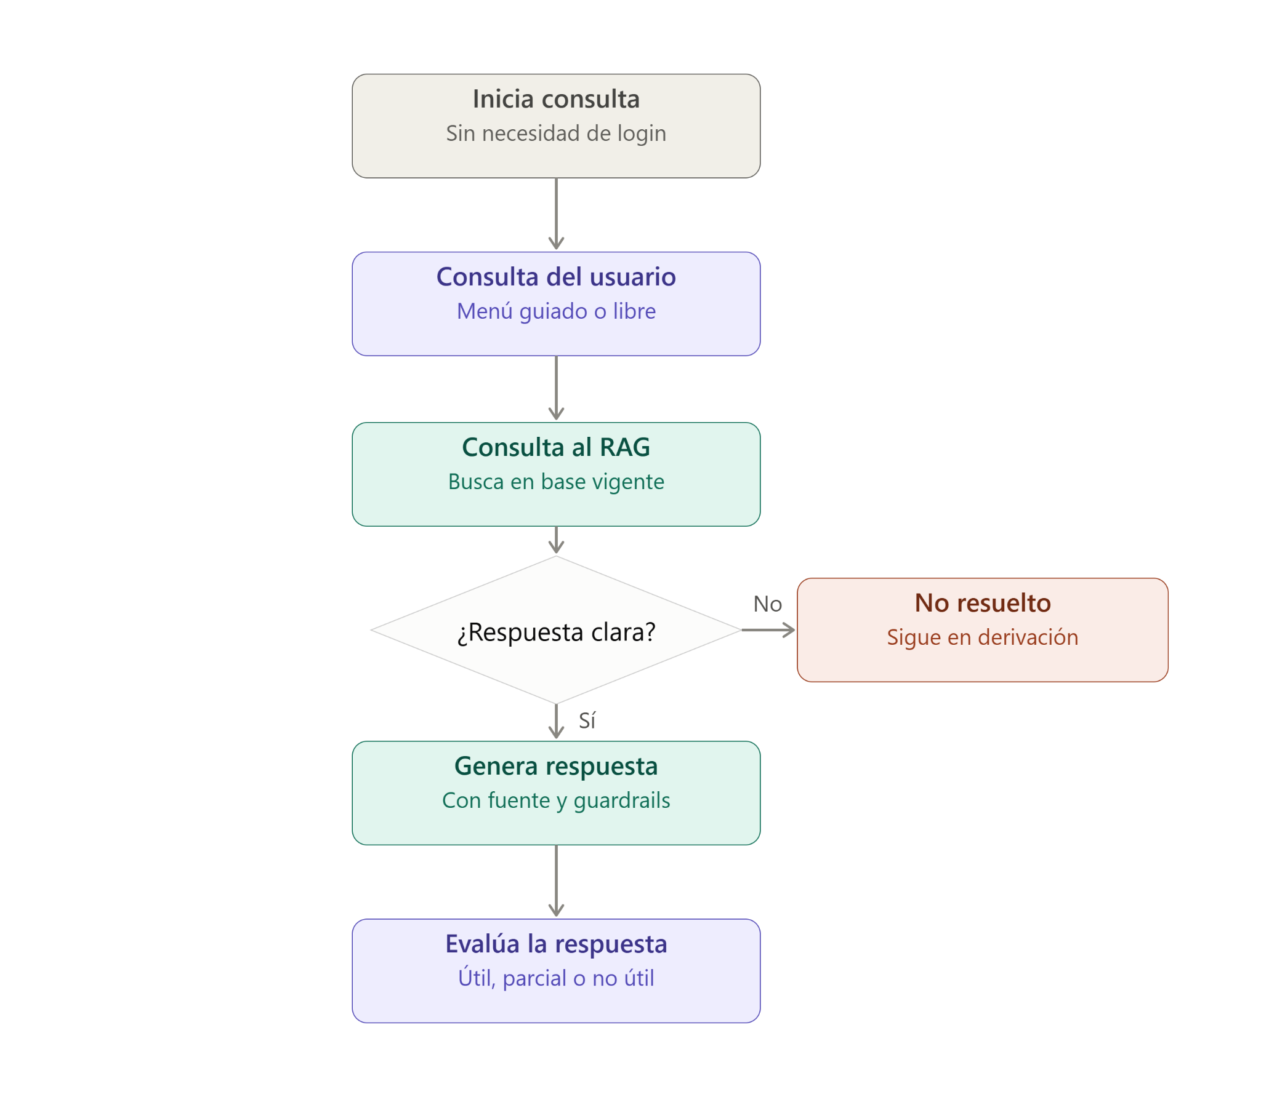
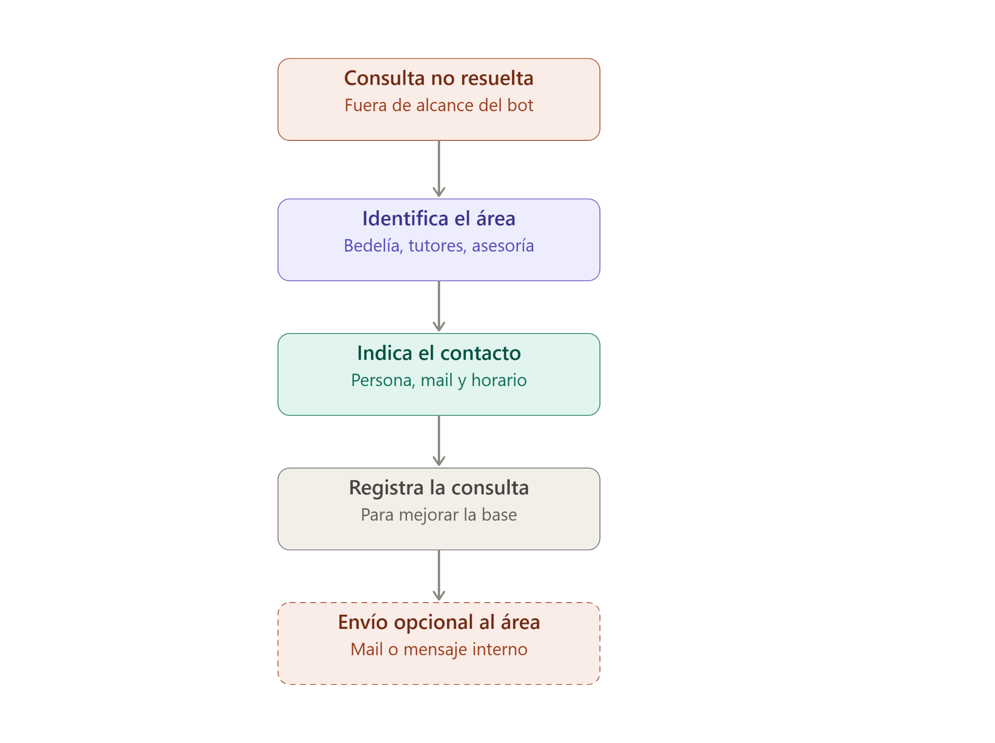

Diagrama de Componentes
Diagrama de Estados
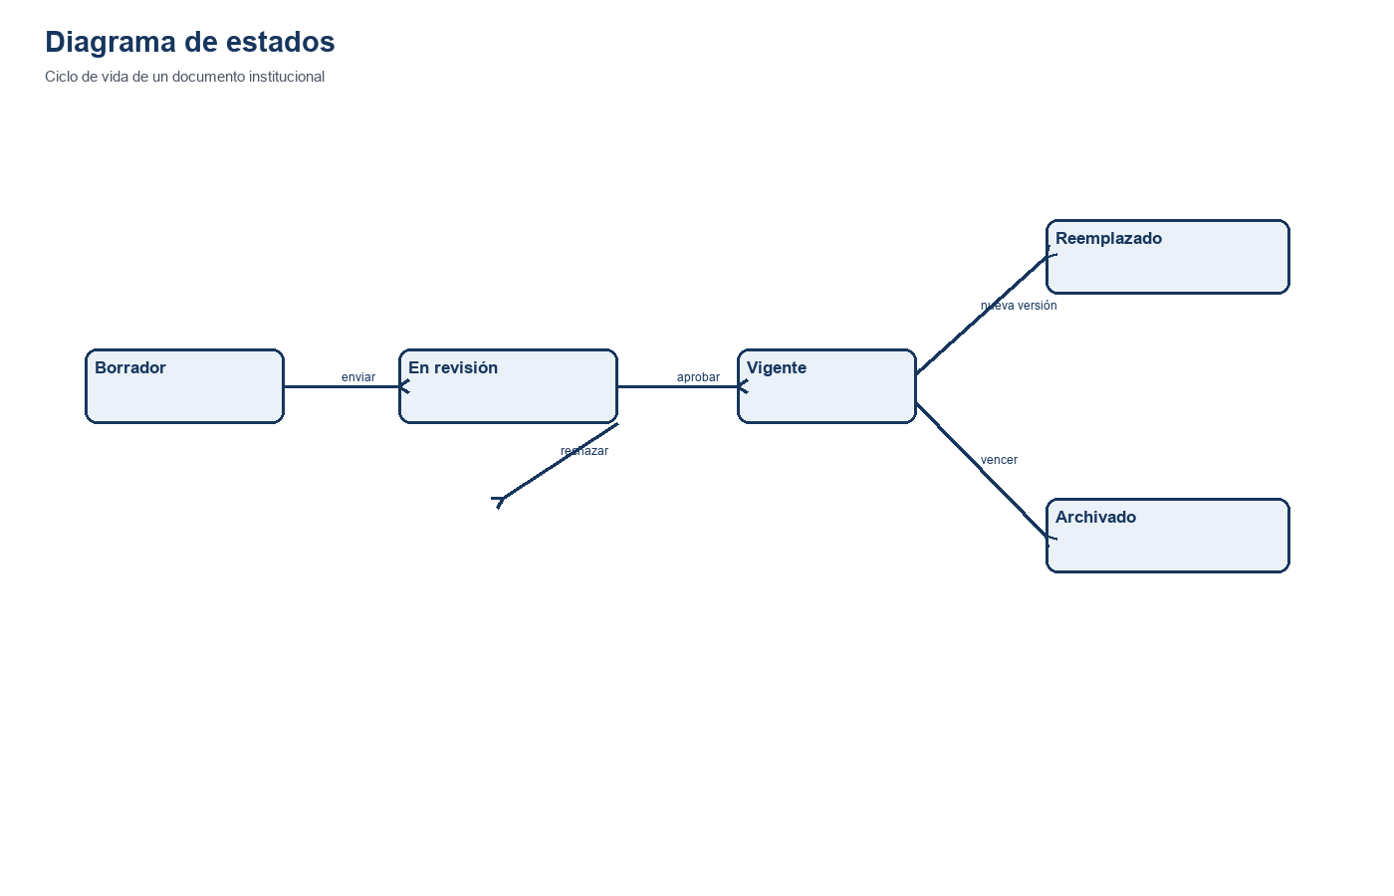
Figura 5. Diagrama de estados.
Define cómo un documento pasa de borrador a revisión, vigencia, reemplazo o archivo.
Diagrama Entidad Relación
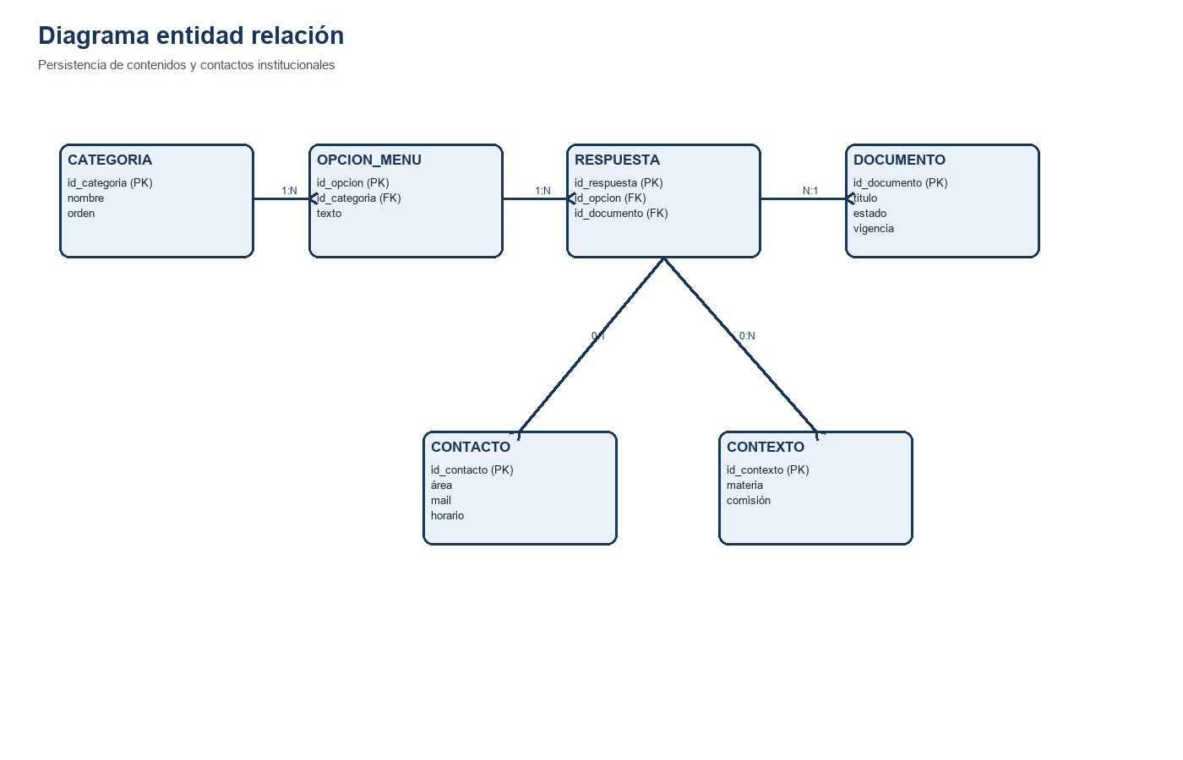
Figura 8. Diagrama entidad relación.
Propone la persistencia mínima para menú, respuestas, documentos, contactos y contexto, sin datos personales de estudiantes.
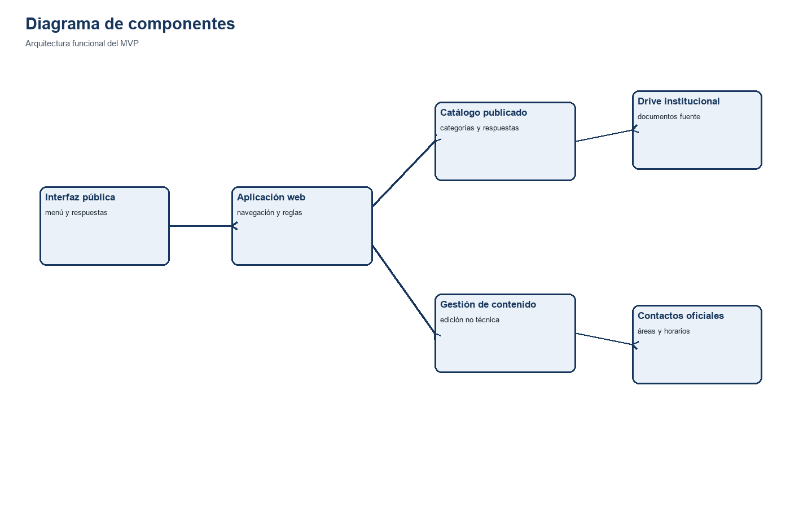
Figura 6. Diagrama de componentes.
Organiza la interfaz pública, la aplicación, el catálogo, la gestión de contenido, Drive y los contactos.

Diagrama de Despliegue
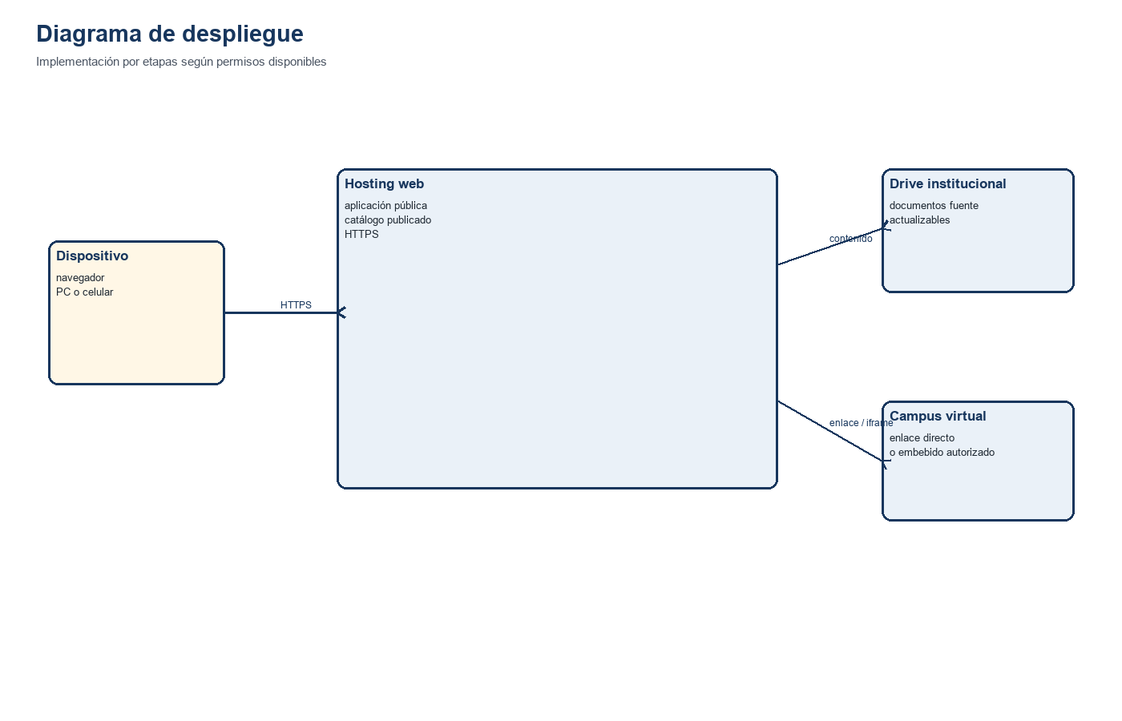
Figura 7. Diagrama de despliegue.
Presenta el acceso por enlace del MVP y las alternativas de embebido autorizadas.

Wireframes y Prototipos
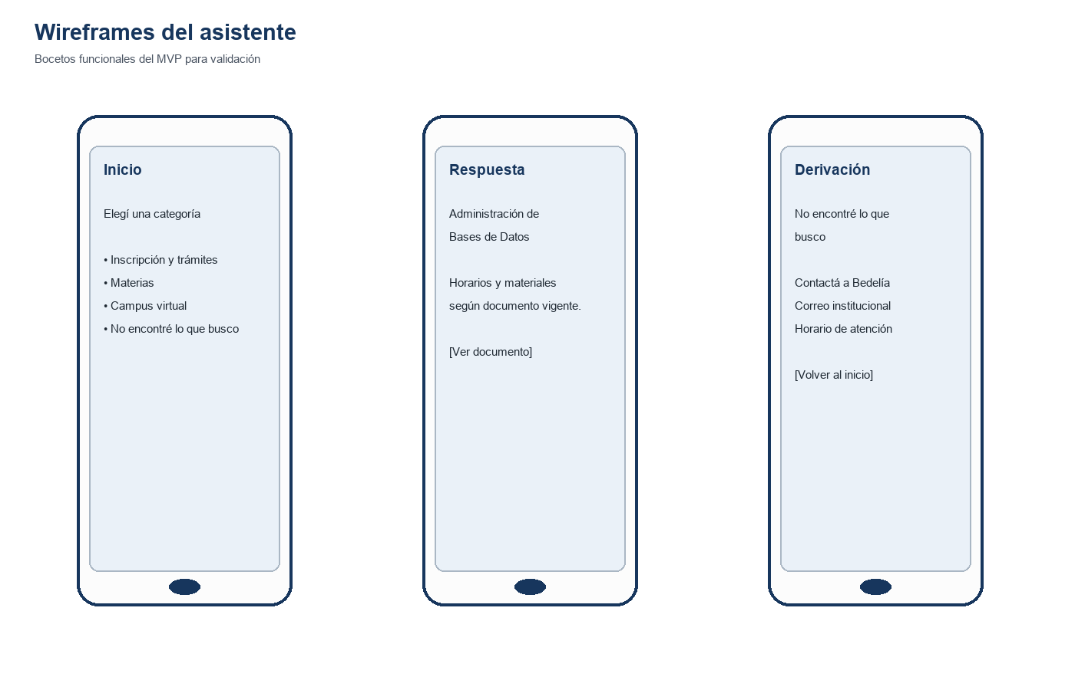
Figura 9. Wireframes.
Los bocetos reflejan inicio por categorías, presentación de respuesta y derivación guiada.
El prototipo desarrollado en Figma representa el alcance de la solución en sí misma —la interfaz del chatbot, su menú guiado y los flujos de consulta por categoría—, y no incluye la integración con el campus virtual, dado que no contamos con la confirmación de acceso a credenciales.
- Figma

Enlaces a herramientas digitales
El prototipo de Figma ya desarrollado se conserva como evidencia de validación de interfaz. Los archivos fuente de los diagramas deberán publicarse con permiso de lectura en la carpeta compartida del grupo y sus enlaces se añadirán en esta sección cuando estén disponibles.

Bibliografía
Amiconi, D., & Cappello, V. (2023). Tutor Virtual UTN. Diseño e Implementación de un asistente virtual (Chatbot) para apoyatura a los y las ingresantes en la UTN FRLP. Ingenio Tecnológico, 5, e040. https://ingenio.frlp.utn.edu.ar/index.php/ingenio/article/view/79
Bot de Académicas. (2026). Chatbot de Inteligencia Artificial Generativa. Universidad Nacional de Córdoba. https://www.unc.edu.ar/acad%C3%A9micas
Centro de Innovación en Tecnología y Pedagogía (CITEP), Universidad de Buenos Aires. (s.f.). UBA Chatbot IA Hub. Recuperado el 2 de septiembre de 2026, de https://sites.google.com/view/uba-citep/uba-chatbot-ia-hub
Exactas UNCA. (2025, agosto). Chatbot. Universidad Nacional de Catamarca. https://exactas.unca.edu.ar/ver_noticia.php?cod=1647
Leguizamón, M., & Hasperué, W. (2025). Uso de BERT para la creación de un chatbot de atención de consultas en la UNAJ. Universidad Nacional Arturo Jauretche. https://sedici.unlp.edu.ar/bitstream/handle/10915/191500/Documento_completo.pdf-PDFA.pdf?sequence=1&isAllowed=y
Mazzini Puga, L. (2026, 29 de junio). La UBA lanza un chatbot entrenado exclusivamente con materiales académicos. Agencia de Noticias Científicas de la UNQ. https://agencia.unq.edu.ar/?p=37471
UBA Económicas. (2026, junio). Nuevos criterios para el uso de chatbot de UBA Económicas. https://economicas.uba.ar/nuevos-criterios-para-el-uso-de-chatbot-de-uba-economicas/
UBA Rectorado. (2021, 14 de julio). Conocé a Clementina, la nueva chatbot UBA [Video]. YouTube. https://www.youtube.com/watch?v=bX6IwgZKwFA
Universidad Nacional de Córdoba. (2026). La UNC lanza un asistente virtual con IA para acompañar el ingreso estudiantil. https://www.unc.edu.ar/comunicaci%C3%B3n/la-unc-lanza-un-asistente-virtual-con-ia-para-acompa%C3%B1ar-el-ingreso-estudiantil
Xataka Argentina. (2025). Una facultad de Argentina ya utiliza chatbots con IA para que los alumnos se quiten las dudas mientras estudian. https://www.xataka.com.ar/robotica-e-ia/facultad-argentina-utiliza-chatbots-ia-alumnos-se-quiten-dudas-estudian

